Colegio San Pedro Nolasco

Carta de Patrocinio
Yo, David Jankelevich Waisbein , Rut 4.818.81 1-7 representante de la ciudadanía bajo el cargo de Concejal de la comuna de Las Condes declaro mi patrocinio a la iniciativa juvenil de ley "Ley que regula la gestación subrogada" presentada por los alumnos del Colegio San Pedro Nolasco, de la Región
Metropolitana, dentro del marco del Torneo Delibera 2019
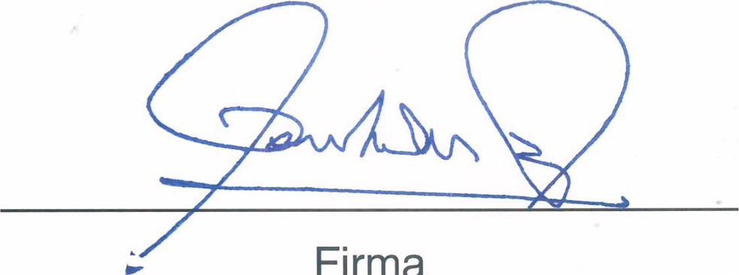
Firma
Fecha: 03 de junio 2019

